ОРГАНИЗАЦИЯ ПРЕДМЕТНО-ПРОСТРАНСТВЕННОЙ СРЕДЫ
Мини-центры активности представляет:
Аженьязова М.Б. воспитатель МБДОУ
«Детский сад № 62 «Почемучка», г. Норильск

«Говорушки»
В группе «Кроха» есть особый уголочек.
Незатейливый такой – экспериментальный, театральный, речевой и игровой.
Учит он ребят общаться, удивляться и смеяться.
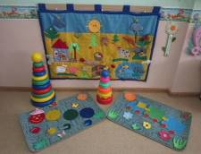
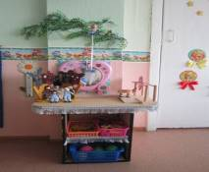

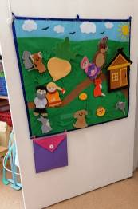
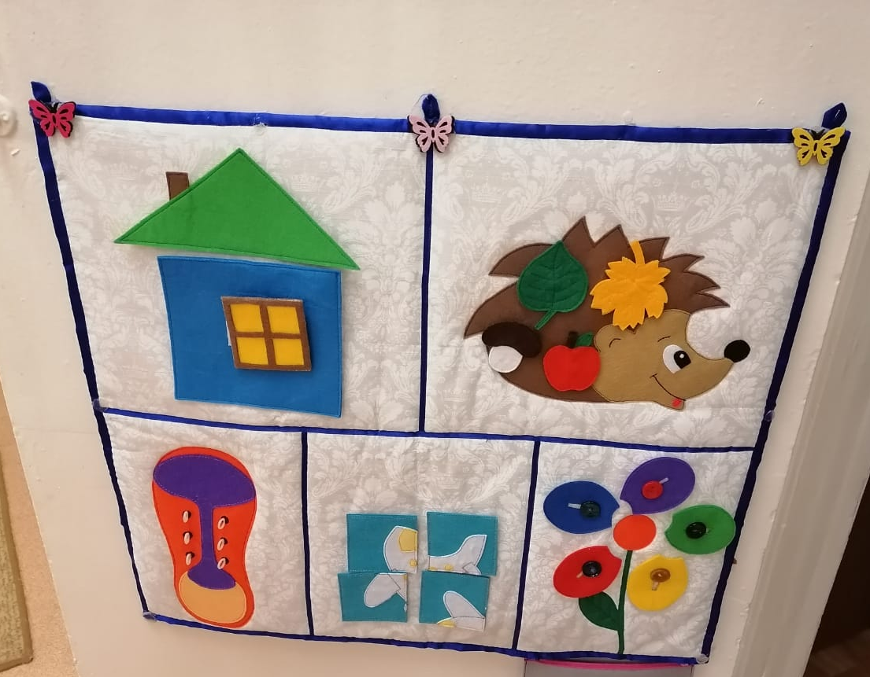
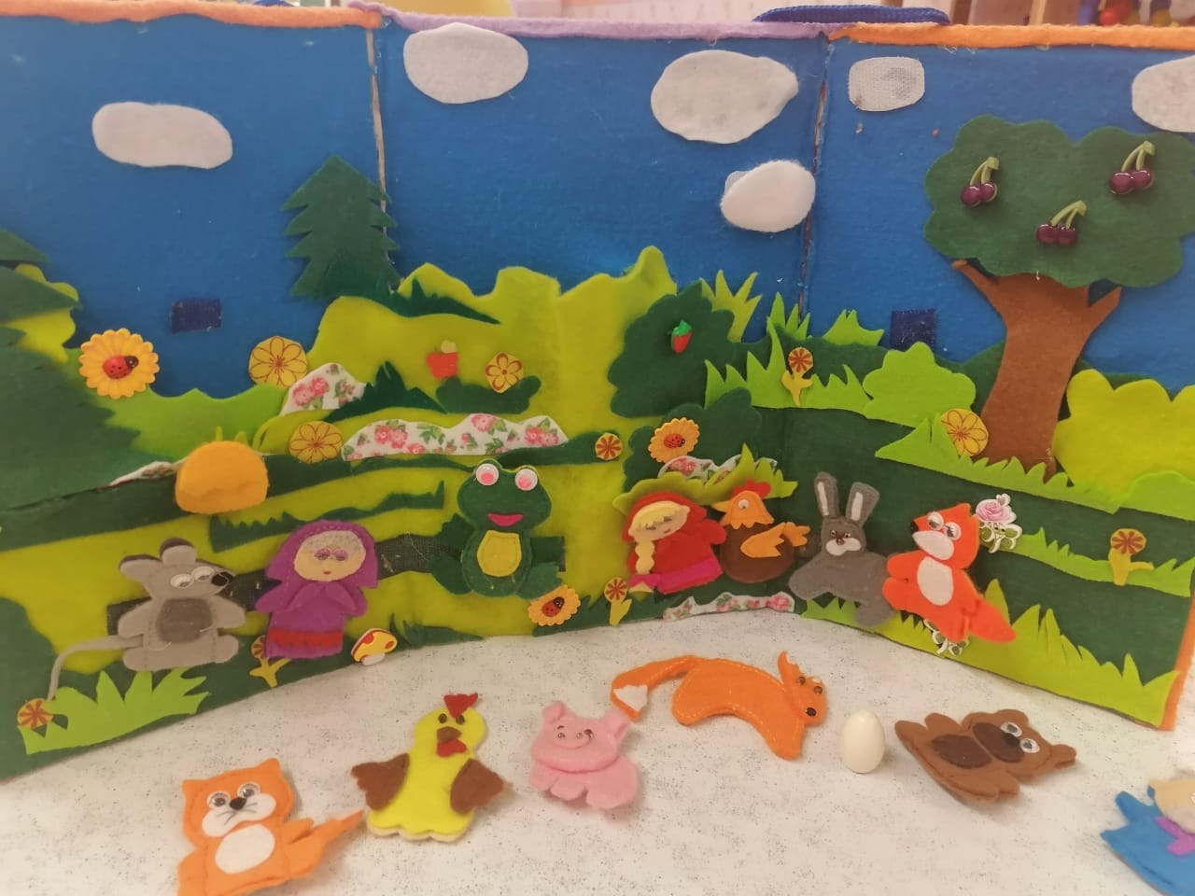

Мини-центр речевой активности «Говорушки» спроектирован в соответствии с требованиями ФГОС ДО. Среда мини-центра насыщена современными развивающими пособиями, в том числе и авторскими, которые позволяют привлечь воспитанников к взаимодействию с взрослым, стимулируют предметную и речевую активность малышей. Мини-центр оснащен зеркалом для эмоциональной раскрепощенности ребёнка. Малыш может видеть себя среди других детей, наблюдать свои движения, мимику, внешний вид. Есть также коробочки-контейнеры для хранения прищепок, карточек, массажные мячики, деревянные волчки, рыбки, а также настенное панно.
Мини-центр постоянно развивается в соответствии с современными требованиями, интересами воспитанников группы. На базе мини-центра речевой активности педагогами группы организуются и проводятся практикумы для родителей воспитанников с целью повышения их уровня самообразования в вопросах развития речи детей раннего возраста. Мини-центр «Говорушки» совместно с заинтересованными родителями пополнился новыми самодельными игрушками для пальчикового мини-театра, сенсорными ковриками с незамысловатыми сюжетами, настольной театральной ширмой для обыгрывания сказок, потешек. Также в мини-центре речевой активности имеются:
-дидактические пособия по развитию речевого дыхания: «Пёрышко», «Снежинка», «Цветочек» изменяющийся в соответствии со временами года; вертушки-цветочки, дудочки, ватные и пластмассовые шарики.
-игротека на развитие мелкой моторики (мячики, мозаика, шнуровки, пирамидки, счетные палочки, мелкий конструктор, прищепки, и т.д.); коробочка с тканью разной фактуры для развития тактильных ощущений.
Мини-центр речевой активности оснащен различными картотеками:
-Картотека пальчиковых игр для развития мелкой моторики «Наши пальчики играли»
-Картотека потешек и стихов «Сядем рядком поговорим ладком» для развития связной речи.
Молодые, заинтересованные родители, с удовольствием играют со своими детьми под руководством воспитателей. Так и организовалось детско-родительское сообщество «Говоруши».

Мини-центры: «Театр для малышей», «Ряжение», «Белочкина полянка», «Играйка»
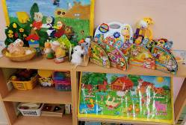
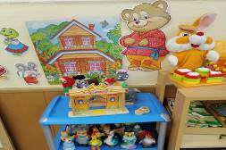

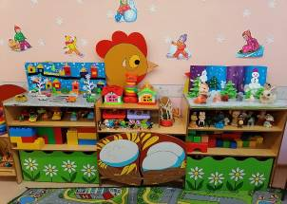
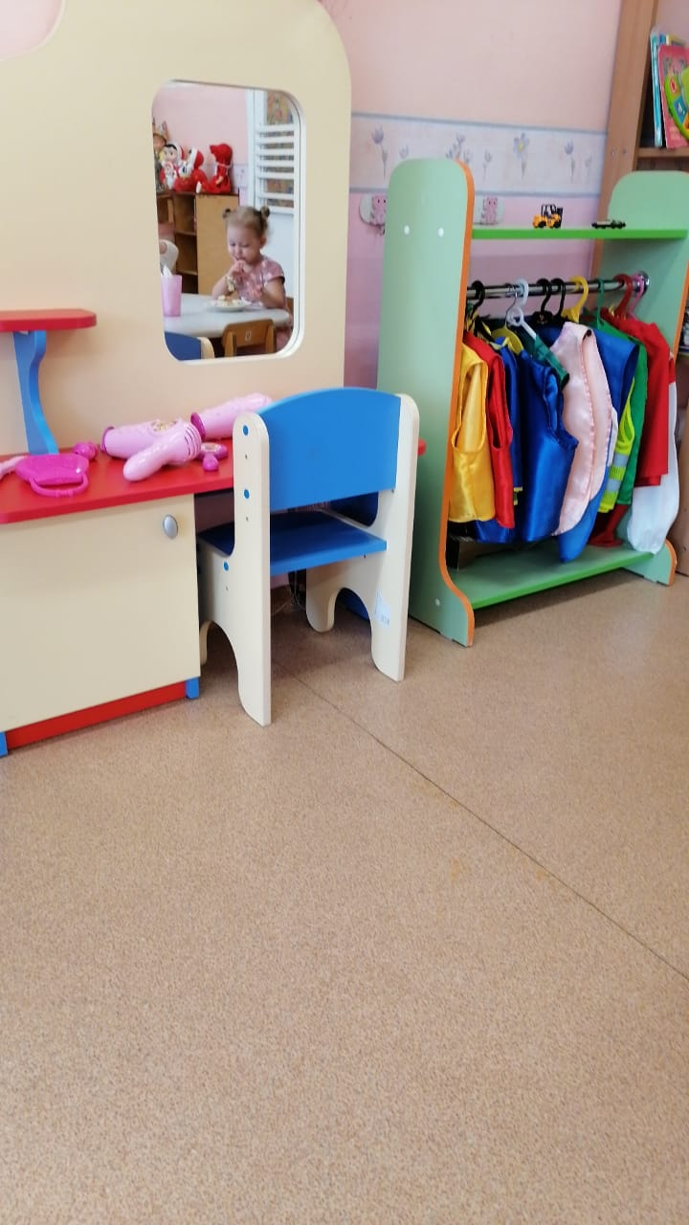

В процессе оснащения мини-центров игрового и театрального творчества уделялось большое внимание соблюдению принципов многофункциональности, эстетичности и доступности всего предлагаемого материала для воспитанников. Важно было создать и благоприятные условия для привлечения родителей в совместный творческий процесс. Так для родителей были оформлены памятки, рекомендации, папки-передвижки и буклеты, подготовлен консультационный материал: «Театр малышей», «Театр своими руками», «Это любят малыши» и др. Мини-центр «Театр для малышей» оснащен авторской ширмой, подставками для театральных игрушек, масками, наборами игрушек для театрализации, пальчиковым театром, музыкальными инструментами, кубиками с театрализованным сюжетом, магнитными пазлами по мотивам сказок… Благоприятные условия для развития совместной театрализованной деятельности детей и родителей, созданные в групповом пространстве явились одним из составляющих успешного выступления воспитанников группы на традиционном «Фестивале сказок» в ДОУ. Так театральные представления, представленные в последние годы в рамках фестивальной программы «С днём рождения колобок», «Как Петушок помог репку вытянуть», «Любимые игрушки девочки Танюшки», «Есть у солнышка дружок голосистый Петушок. Есть у солнышка друзья, Это Мы и Ты, и Я».
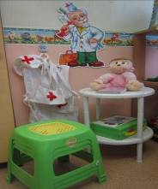
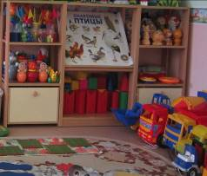
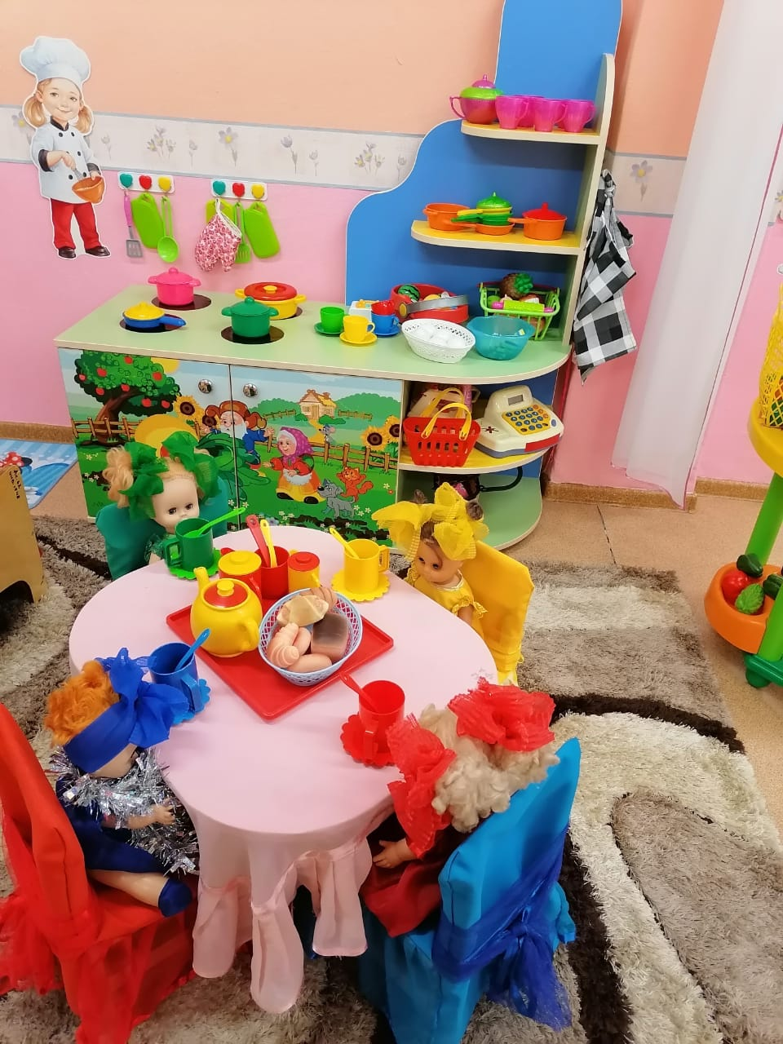

Предметно-развивающую среду рассматриваю и как поисковое «поле» ребёнка, которое привлекает, пробуждает интерес, желание действовать, являясь источником его индивидуальных знаний и личного опыта. Доступность и свобода выбора действий с различными предметами и материалами даёт возможность каждому ребёнку самостоятельно исследовать, экспериментировать, пробовать, открывать для себя неизведанное, выступает как пространство жизнедеятельности детей, обеспечивающее самореализацию каждого ребёнка во всех видах детской деятельности. деятельности (игровой, двигательной, интеллектуальной, самостоятельной, творческой, художественной, театрализованной).
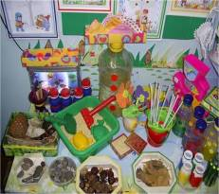
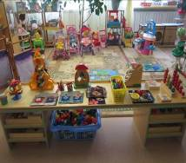

Уголок уединения «Улыбка»
Цель: создание условий психологического комфорта, уединения, эмоциональной разгрузки.
В этом уголке дети и имеют возможность спокойно посидеть. Снять эмоциональное напряжение можно на «коврике злости» или выплеснуть эмоции в «Стакан крика». Найти выход их конфликтных ситуаций помогают «Мирилки». «Коробочка добрых дел» способствует развитию умения анализировать свои поступки, оценивать их. А если совсем грустно, то на семейной полочке взять фотоальбом и посмотреть фотографии своей семьи.
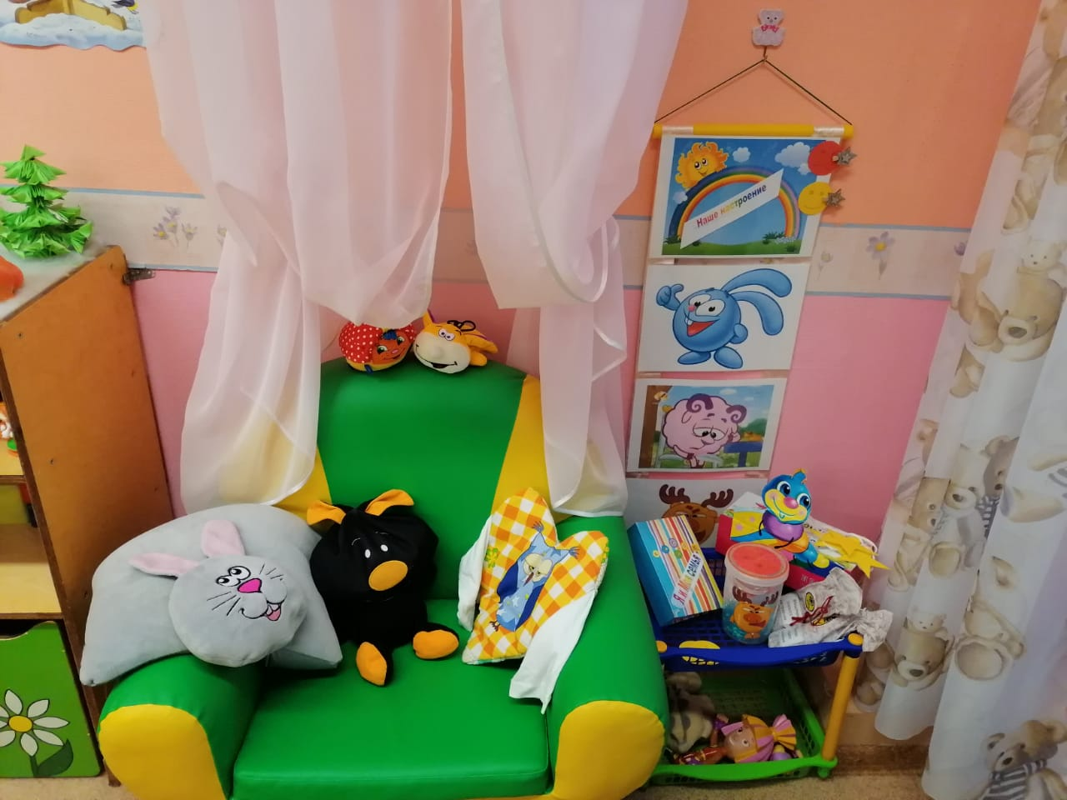

Центр детской активности «Островок здоровья»
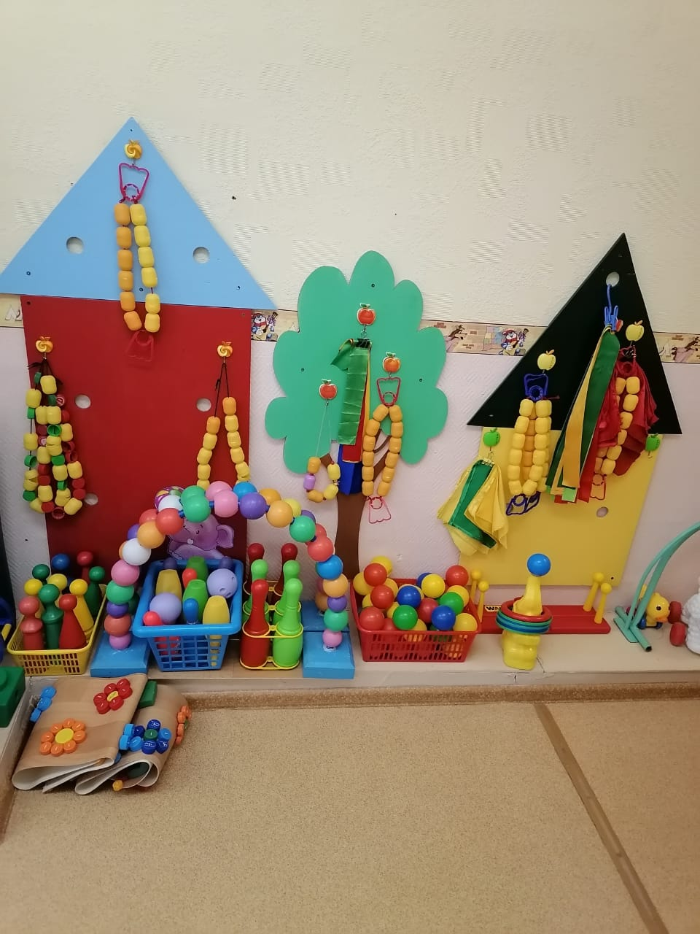
Цель: повышение двигательной активности, совершенствование координации движений, развитие самостоятельности и инициативности, воспитание волевых качеств характера.
Оборудован центр различным инвентарем для развития физических способностей детей. Также придуманы и созданы интересные пособия для формирования правильной осанки, развития ловкости, координации. Есть массажная дорожка массажные перчатки.
Зонирование помещения было продумано и решено таким образом, чтобы материалы, стимулирующие развитие познавательных способностей, располагались в разных функциональных центрах.

При организации предметно-развивающей среды в групповом помещении, раздевалке, спальне старалась учесть все, что будет способствовать становлению базовых характеристик личности каждого ребенка. Уровень общего и речевого развития, а также эмоционально-волевой сферы, а также побуждало родителей моих воспитанников к творческому и продуктивному сотрудничеству.
Благодаря совместной творческой деятельности по организации предметно-пространственной среды группового помещения удалось найти в лице родителей не только помощников, но и единомышленников. Таким образом, созданное единое, оптимальное, социальное пространство, включающее детский сад и семью, направленное на поддержку и развитие детской инициативности, самостоятельности, социальной и творческой активности позволило воспитанникам, имеющим тяжелые нарушения речи, стать более общительными, раскрепощёнными и уверенными не только в повседневной, но и совместной образовательной деятельности
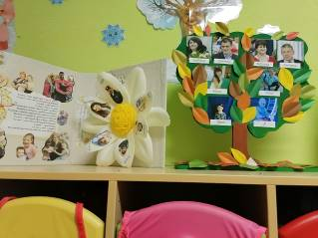

Спасибо за внимание.

